tisková zpráva
ArtCamp 2015
mezinárodní letní škola umění
www.fdu.zcu.cz/artcamp

Termín konání letní školy: 13. – 31. 7. 2015
Letní školu pořádá: Fakulta designu a umění Ladislava Sutnara ZČU
Místo konání: Plzeň, ateliéry FDU a plenér

Registrace do kurzů letní školy potrvají do 15. 5. 2015.
Registrační formulář je k dispozici na www.fdu.zcu.cz/artcamp.

Fakulta designu a umění Ladislava Sutnara Západočeské univerzity v Plzni pořádá již jedenáctý ročník mezinárodní letní školy umění ArtCamp. Ta opět přináší širokou nabídku kurzů pro veřejnost od začátečníků po pokročilé i pro stávající a budoucí studenty umění, z níž si vyberou zájemci o tradiční i moderní výtvarné techniky.

„ArtCamp 2015 se bude konat v termínu 13. - 31. července a zájemci mohou vybírat ze čtyřicítky kurzů, které se budou konat v inspirativních prostorách naší fakulty. Výuku povedou místní pedagogové a celkem šestnáct hostujících umělců z USA, Kanady, Japonska, Polska, Itálie, Francie, Slovenska, Portugalska a České republiky. Další zahraniční hosté budou na ArtCampu působit v rámci jednorázových workshopů či přednášek,“ říká provozní ředitelka letní školy Lenka Kodýtková.

Kurzy jsou vhodné pro každého, kdo si chce zpestřit léto a strávit až tři týdny v mezinárodním a kreativním prostředí. Méně zkušení účastníci zde mohou objevit nebo prohloubit svůj talent, ti pokročilejší získají nové zkušenosti a dovednosti od profesionálních výtvarníků. Pro zájemce o studium umění na vysoké škole pak kurzy letní školy představují vhodnou součást přípravy na talentové zkoušky.

„Mezi novinky letošního roku patří například kurz automobilového designu pod vedením profesionálního italského designéra, kurz tradiční japonské malby tuší pod vedením renomované japonské umělkyně nebo kurz tvorby filmového storyboardu - ten povede kanadský umělec, který pracoval na řadě Hollywoodských filmů, jako jsou Hvězdné války epizoda VII, Iluzionista nebo Atlas mraků,“ dodává Kodýtková.

Mezi hostujícími umělci ročníku 2015 je řada zvučných jmen českých i zahraničních umělců:
- Z těch českých jmenujme známé fotografy Veroniku Bromovou a Karla Cudlína nebo děkana Fakulty umění Ostravské univerzity doc. Zbyňka Janáčka, který povede kurz zaměřený na digitální grafiku.
- Z dalekého Japonska přijede v rámci spolupráce s Plzní 2015 a EU Japan Fest umělkyně Kumi Machida známá pro své obrazy malované technikou tradiční tušové malby
- Z Itálie přijede automobilový designér Boris Fabris, který působí v automobilce Fioravanti.
- Kanadský umělec Kurt van der Basch, který už řadu let žije v Praze, předá své zkušenosti z tvorby filmového storyboardu.
- Kurzu videotvorby se letos ujmou umělci z Francie Gabriel Soucheyre a Marie Sylviane Buzin. Nejlepší videa z kurzu budou prezentována na festivalech ve Francii a Belgii.
- Do Plzně se vrátí i Marco Ginoulhiac z Portugalska, který opět povede kurz designu hračky.
- Prof. Wieslaw Karolak z Akademie výtvarných umění v Lodži bude tentokrát pracovat s umělci, kteří chtějí získat vhled do problematiky arteterapie.
- Už potřetí budou mít účastníci designu šperku pro pokročilé možnost pracovat s prof. Karolem Weisslechnerem z VŠVU v Bratislavě.
- Další hosté přijedou z partnerské Miami University v USA – ujmou se kurzů architektury, designu interiéru a designu šperku.
- Stejně jako v loňském roce je v nabídce i kurz zaměřený na taneční umění pod vedením Kateřiny Bednářové.

Při naplnění kapacit proběhne v průběhu tří červencových týdnů celkem 42 výtvarných kurzů včetně třítýdenního kurzu Fashion designu šitého na míru studentům partnerské školy Miami University z USA, který již úspěšně proběhl minulý rok.

Vedle novinek mohou zájemci samozřejmě vybírat z nabídky dalších už tradičních kurzů i přípravných kurzů k přijímacím zkouškám. Naučí se například vytvářet loga, natočit krátký animovaný film, vyrábět a dekorovat předměty z porcelánu, ručně vázat knihy, přetvoří prostor pomocí světla a hudby, zdokonalí své kresebné dovednosti, stanou se tvůrci komiksů i návrháři obuvi, vyrazí fotografovat do plenéru a mnoho dalšího.

„Zájemci se mohou hlásit přes registrační formulář na webu letní školy. Mezní termín pro přihlášení je sice až v polovině května, vážným zájemcům ale doporučuji, aby si pospíšili – kurzy mají omezenou kapacitu a rychle se plní,“ upozorňuje Kodýtková.

Jako vždy bude pro účastníky letní školy v létě připraven i doprovodný program, kde nebudou chybět vernisáže, kulturní aktivity, přednášky a mnoho dalšího. Díky spolupráci s Nathanem Karczmarem z belgického Monsu se uskuteční série vidopřednášek s umělci z celého světa. Všechny tyto doprovodné aktivity letní školy budou jako vždy otevřeny i široké veřejnosti, která tak bude mít během července možnost připojit se k letní škole ArtCamp a okusit její atmosféru.

Zájemci o bližší informace se mohou podívat na
www.fdu.zcu.cz/artcamp
nebo si ArtCamp najít na facebooku, kde mohou sledovat aktuální dění a prohlédnout si fotogalerie i videa z minulých ročníků.

ArtCamp 2015 je podpořen grantem města Plzně.
Účast japonské umělkyně a skupiny japonských studentů je podpořena EU Japan Fest ve spolupráci s Plzní – Evropským hlavním městem kultury 2015.

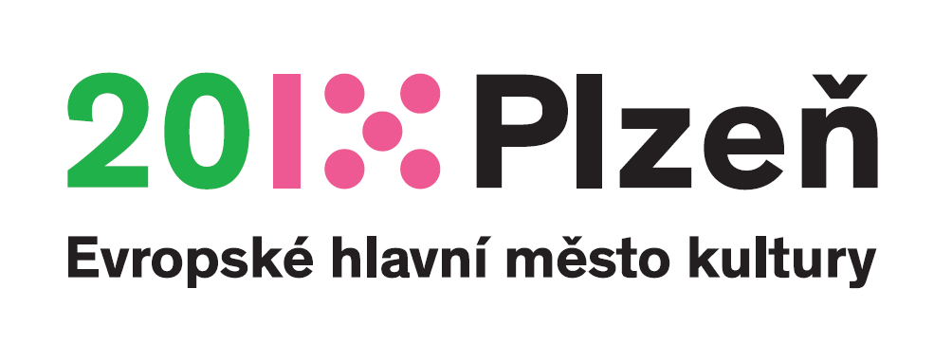

Kontakt:
PhDr. Lenka Kodýtková
provozní ředitelka letní školy ArtCamp
lkody@fdu.zcu.cz
tel.: 723 089 832

